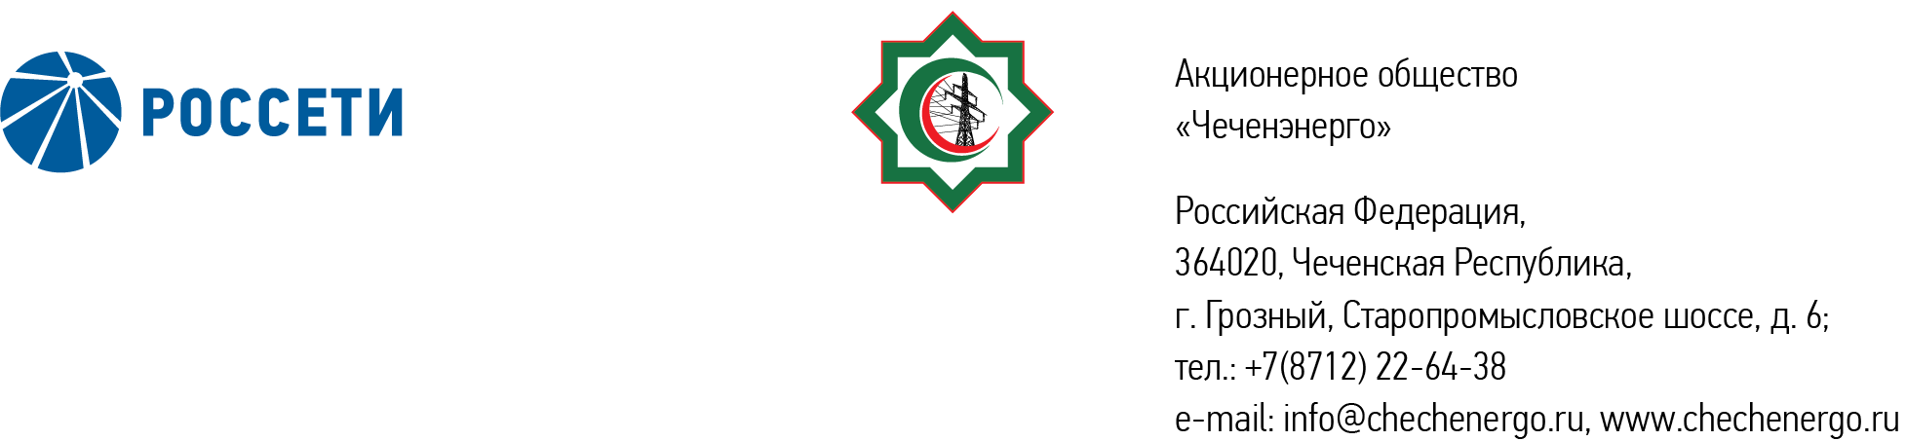

**ПРОТОКОЛ № 350**

заседания Совета директоров АО «Чеченэнерго»

Дата проведения: 10 января 2025 года.

Форма проведения: опросным путем (заочное голосование).

Дата и время подведения итогов голосования: 10 января 2025 года 17:00.

Дата составления протокола: 10 января 2025 года.

Всего членов Совета директоров Общества – 6 человек.

В голосовании приняли участие (получены опросные листы):

Кадиров Иса Салаудинович

Уколов Владимир Анатольевич

Боев Сергей Владимирович

Мисерханов Лукман Хасанович

Айметов Рустем Рафаэльевич

Жумаев Лом-Али Нажаевич

Кворум имеется.

ПОВЕСТКА ДНЯ:

1. О присоединении к изменениям в Единый стандарт закупок ПАО «Россети» (Положение о закупке), утвержденным решением Совета директоров ПАО «Россети» (выписка из протокола от 16.12.2024 №671/7).

Итоги голосования и решение, принятое по вопросу повестки дня:

Вопрос №1:О присоединении к изменениям в Единый стандарт закупок ПАО «Россети» (Положение о закупке), утвержденным решением Совета директоров ПАО «Россети» (выписка из протокола от 16.12.2024 №671/7).

Решение:

Присоединиться к изменениям в Единый стандарт закупок ПАО «Россети» (Положение о закупке), утвержденным решением Совета директоров ПАО «Россети» (выписка из протокола от 16.12.2024 № 671/7), согласно приложению к настоящему решению.

Голосовали «ЗА»: Кадиров И.С., Мисерханов Л.Х., Жумаев Л.-А.Н., Боев С.В., Уколов В.А., Айметов Р.Р.

«ПРОТИВ»: нет

«ВОЗДЕРЖАЛСЯ»: нет

Решение принято единогласно.

|  |  |
| --- | --- |
| Приложение: | Изменения в Единый стандарт закупок ПАО «Россети» (Положение о закупке), утвержденные решением Совета директоров ПАО «Россети» (выписка из протокола от 16.12.2024 №671/7). |

Председатель Совета директоров И.С. Кадиров

Корпоративный секретарь Н.С. Канцурова